Unha maneira e despregando a traves da interface web de tomcat. Para iso temos que entrar no manager-webapp, seleccionar o arquivo .war que queremos despregar e listo:
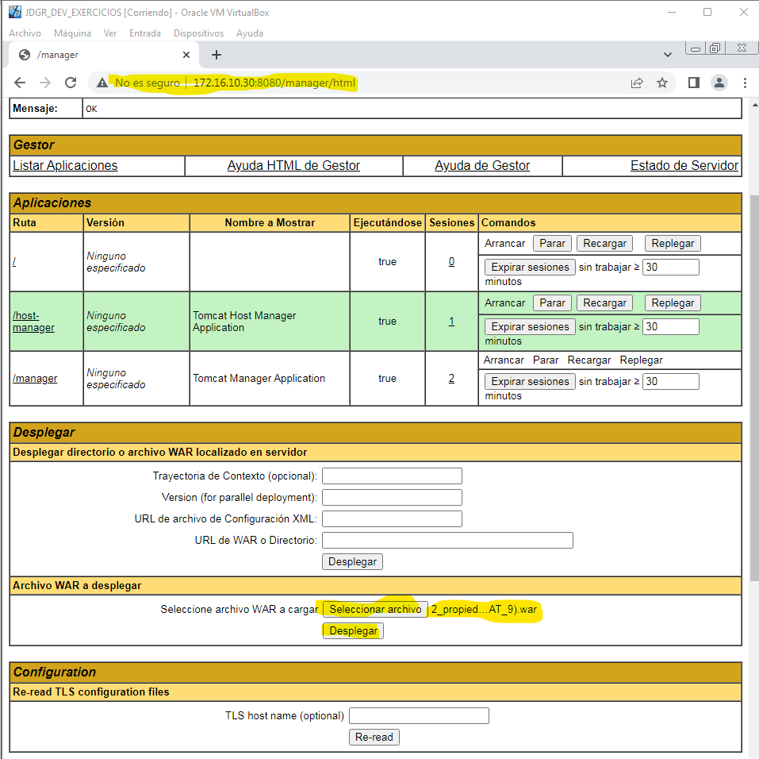
E xa se desprega automaticamente.
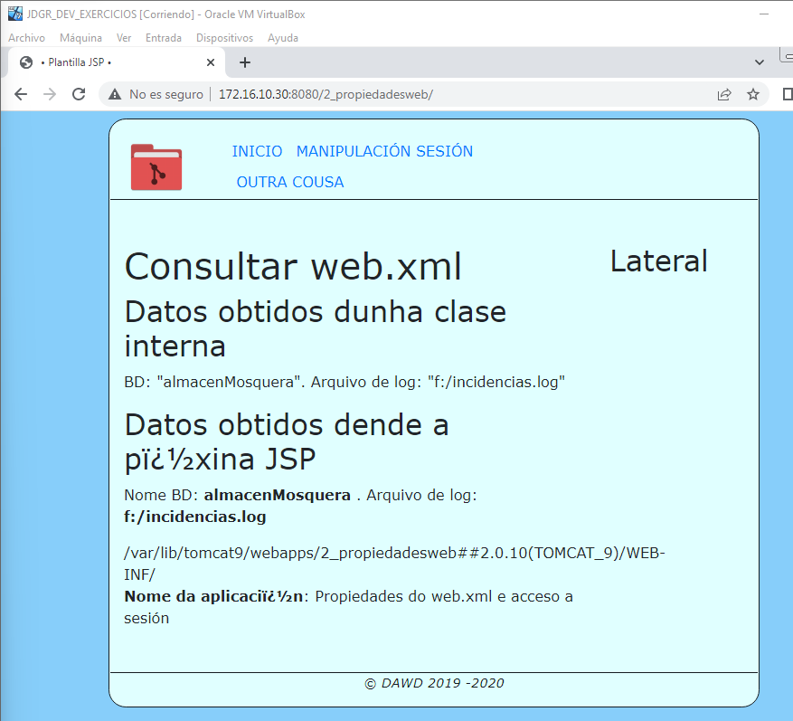

Outra maneira e enviando dende a nosa maquina o arqiuvo .war a carpeta webapps de tomcat mediante pscp:
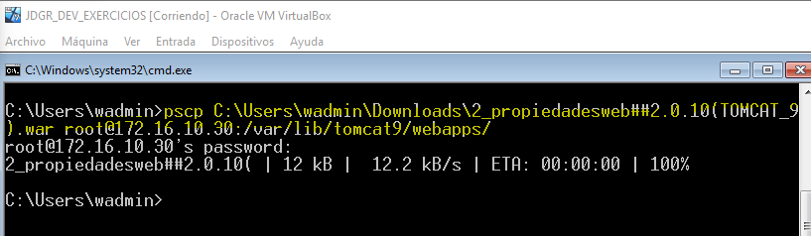

Unha vez enviado este desplegarase automaticamente:

